維尼股份有限公司欲對公司進行擴編，因此該公司各部門皆推出管理者出來統籌並同時參與計劃，該公司有*m*個部門，其中；每個部門皆參與*n*個土地收購計畫，其中；在每個計劃中，每個部門主管會對每個計劃提出相對應的金額以進行土地購買，但計畫完成條件為每個部門皆對同一個計劃付出應付之金額，得以到該計畫土地。

為了能讓土地計畫得以順利進行，公司各部門主管針對每個計劃提出了能支付的金額草案(Allocation)，以作為完成所有土地計畫之基金，但由於每筆計畫中，各部門所需要買土地的金額(Max)過於龐大，因此欲向世界銀行進行借款，該銀行主管設計一則借款額度對維尼公司各部門進行放貸(Available)，但條件是每次放貸，維尼公司各部門須完整的完成一份土地收購計畫，並於收購完後除了需對將借貸的款項返還外，還需償還利息，該利息為各部門購買土地計畫內原本準備的基金(Allocation)。請根據銀行主管一開始所提供的各部門放款金額，驗證借錢給維尼股份有限公司，是否能夠幫助維尼公司完成所有計畫。

* 假設 *m*=4 (以,,,代表四個部門)，*n*=4 (以,,,做為土地併購計畫)，其中維尼公司的各部門的計畫基金Allocation(見表1)、需要的金額Max(見表2)，以及銀行主管對維尼公司各部門進行放貸Available(見表3)如下所示：
* 根據表1 與表2，可得知每個部門對於每個計劃欠缺的需求(Need)，如表4所示。根據計劃欠的錢，因此可對銀行進行借貸並對進行土地購買，購買後表三與表四因完成計畫，因此需將利息一並給予銀行，形成表五與表六，因此可再對計畫N1、N3、與N5進行進行放款以讓維尼公司完成所有的計畫。

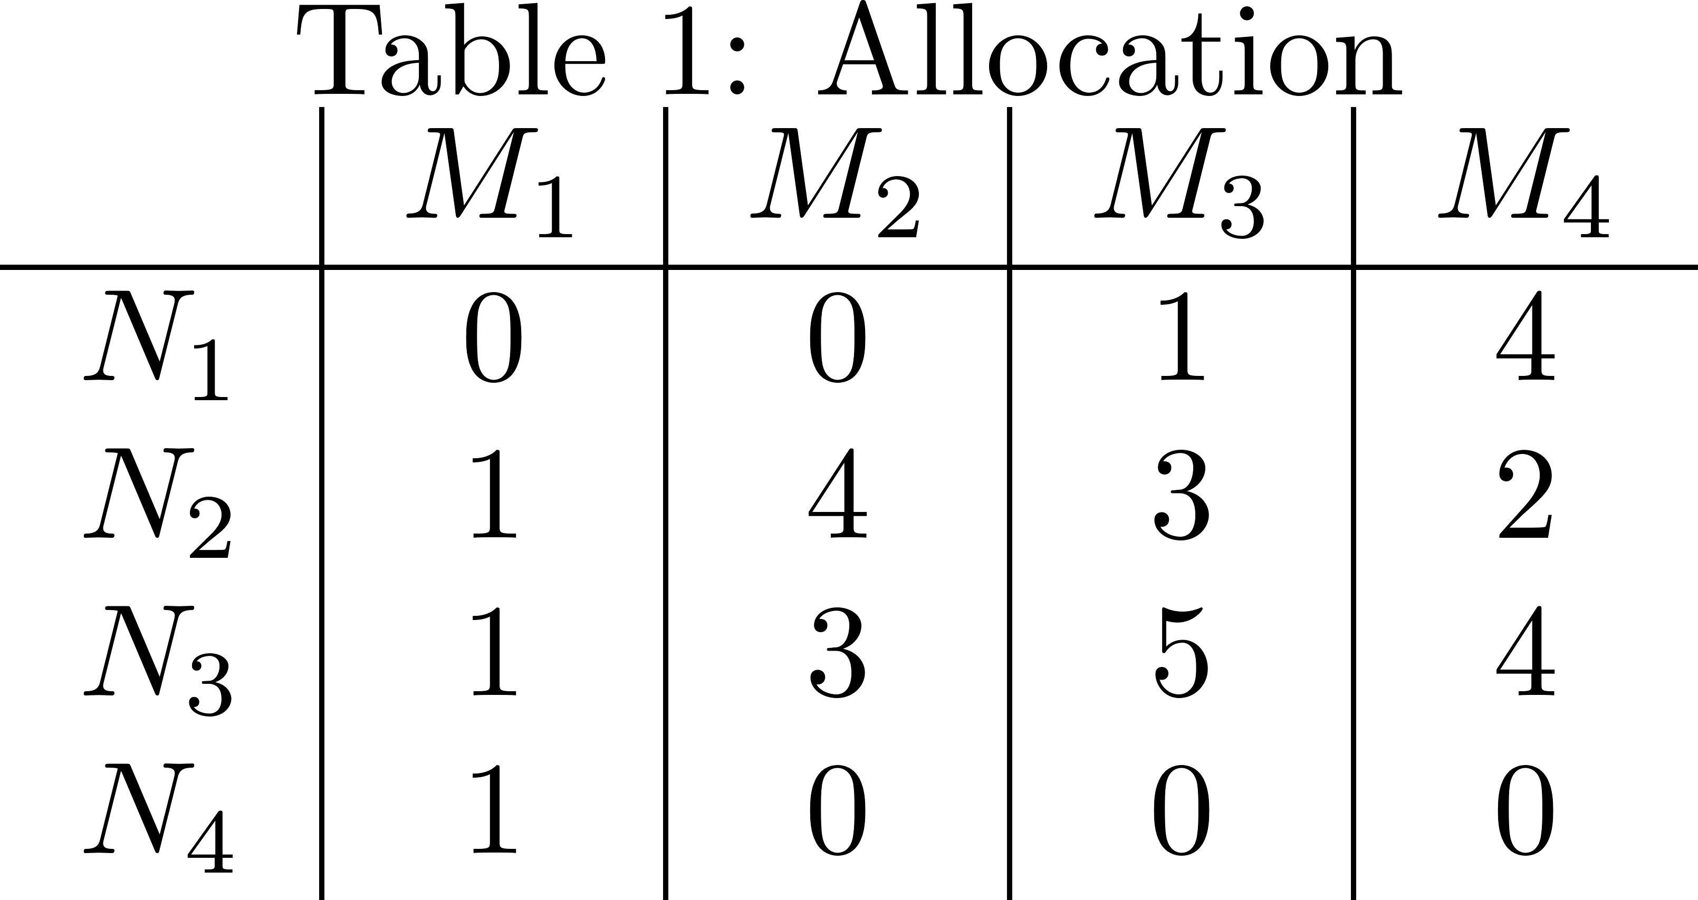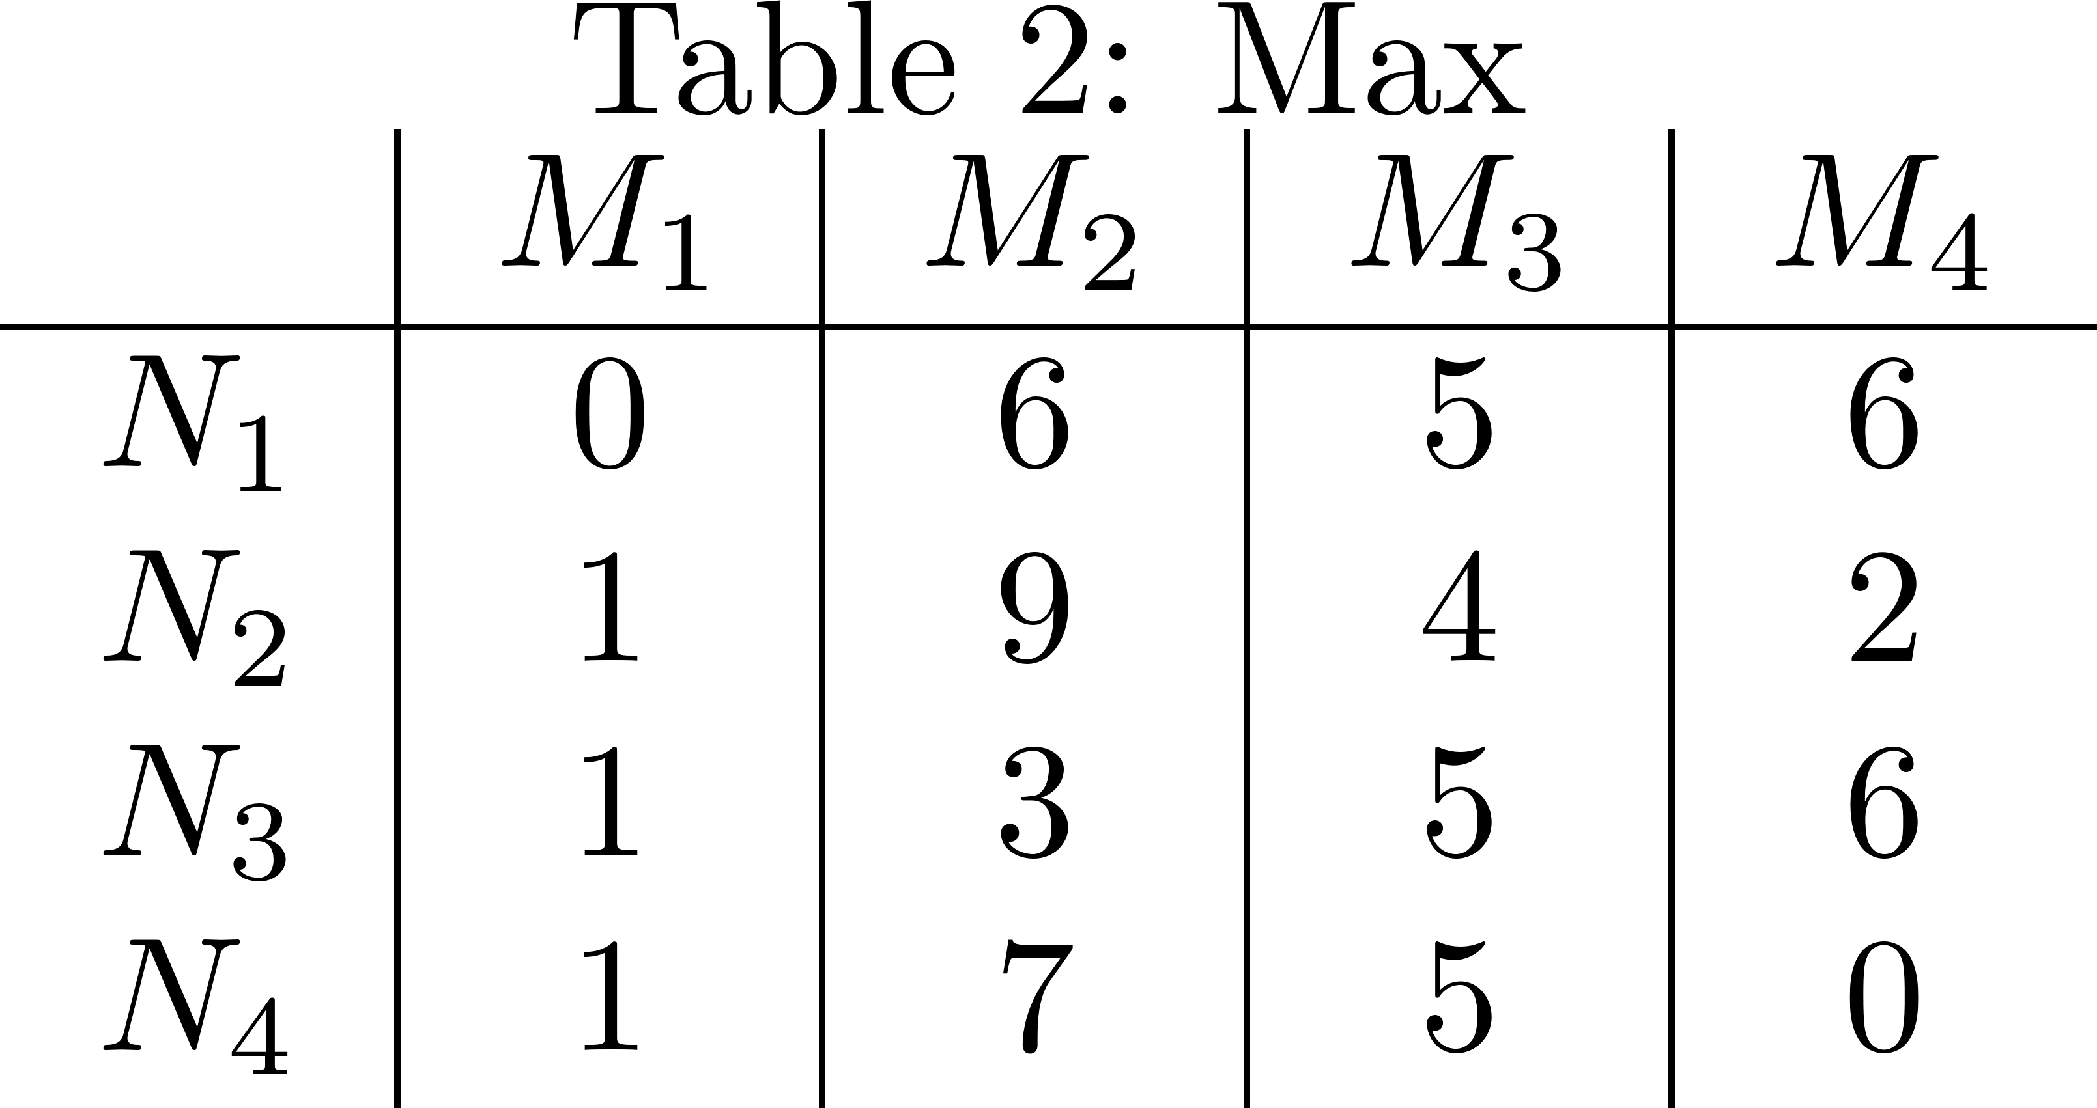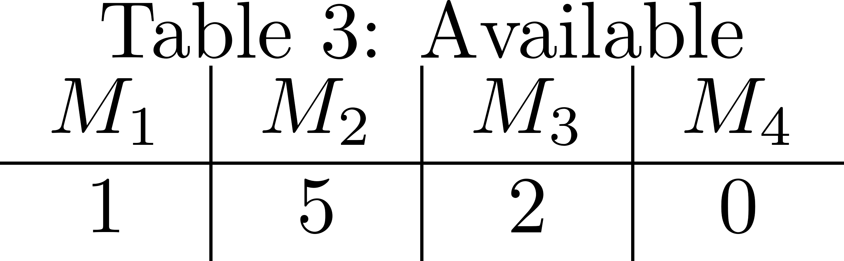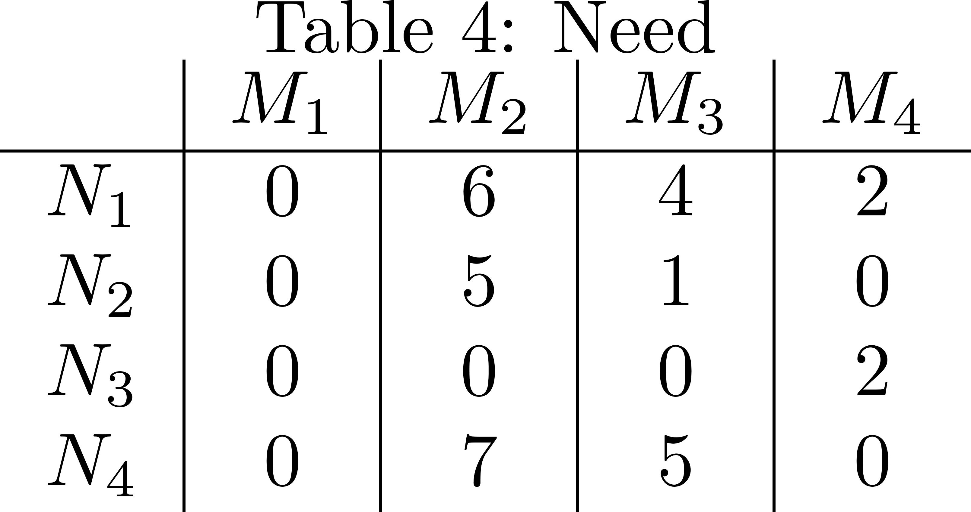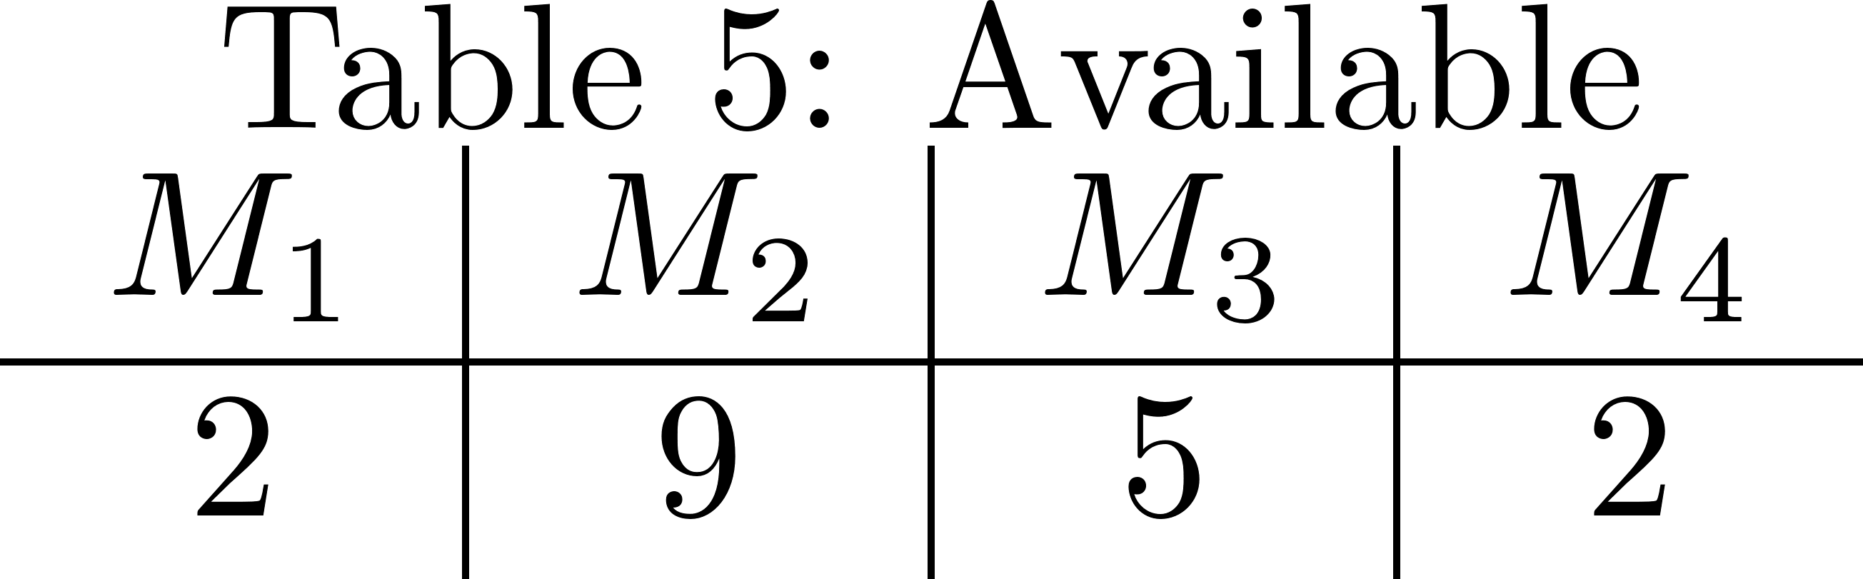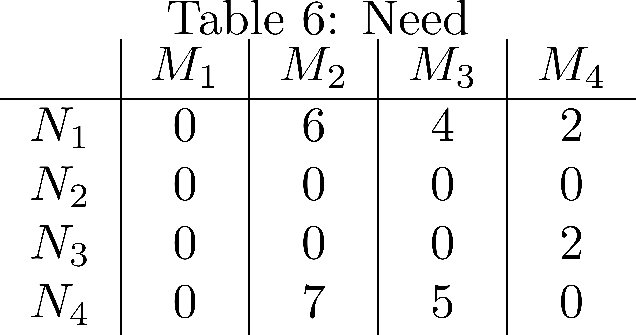

輸入

* 第一行為有兩個參數
  + 第一個為*m* 第二個為*n*
* 第二行參數為Allocation，個數有*m*\**n*個(依序輸入的數字為第一個計畫案每個部門的金額，再來是第二個計畫案每個部門的金額)
* 第三行參數為Max，個數有*m*\**n*個(依序輸入的數字為第一個計畫案每個部門的金額，再來是第二個計畫案每個部門的金額…)
* 第四行參數為Available ，個數有*m*個(依序輸入的數字為銀行對每個部門提供的金額)

輸出

* 第一行輸出為該銀行借款給維尼公司，維尼公司是否可利用該種方法完成所有計畫，若全部皆可擇輸出True，若不行則輸出False
* 第二行輸出為處理的順序並以逗點隔開

測資範例

範例測資(1)

輸入

4 4

0 0 1 4 1 4 3 2 1 3 5 4 1 0 0 0

0 6 5 6 1 9 4 2 1 3 5 6 1 7 5 0

1 5 2 0

輸出

True

2,1,3,4

範例測資(2)

輸入

4 4

0 0 1 4 1 4 3 2 1 3 5 4 1 0 0 0

5 6 5 6 1 9 4 2 1 3 5 6 1 7 5 0

1 5 2 0

輸出

False

2,3,4

問題：

1. 請依照上面題目敘述寫出程式輸出
2. 當*m*與*n*的值接近極值時，上述程式是否正確

